关于开展自动化学院2023届毕业生
生源信息核对的通知

自动化学院2023届毕业生：
根据江苏省高校招生就业指导中心和东南大学就业指导中心的通知，近期将进行2023届毕业生生源信息上报工作，因此各位毕业生于10月7日17:00前，做好2023届毕业生的生源信息核对工作。以下是学生进行信息填写、核对的流程。所有信息均需要核对，定向生还需填写委培单位。
第一步：进入东南大学就业信息网https://seu.91job.org.cn，点击学生登录，进入登录界面。
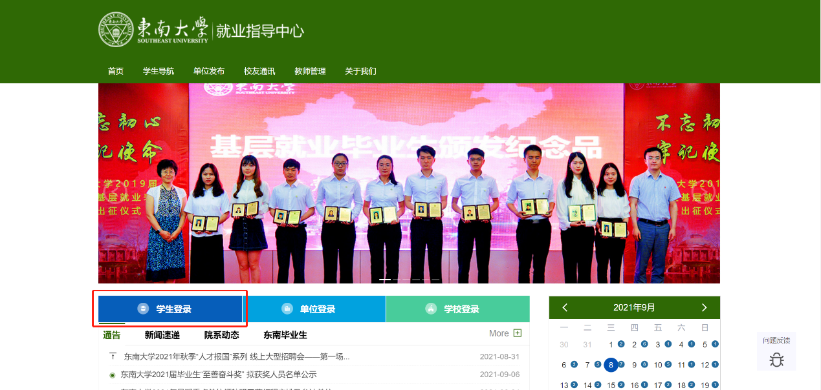
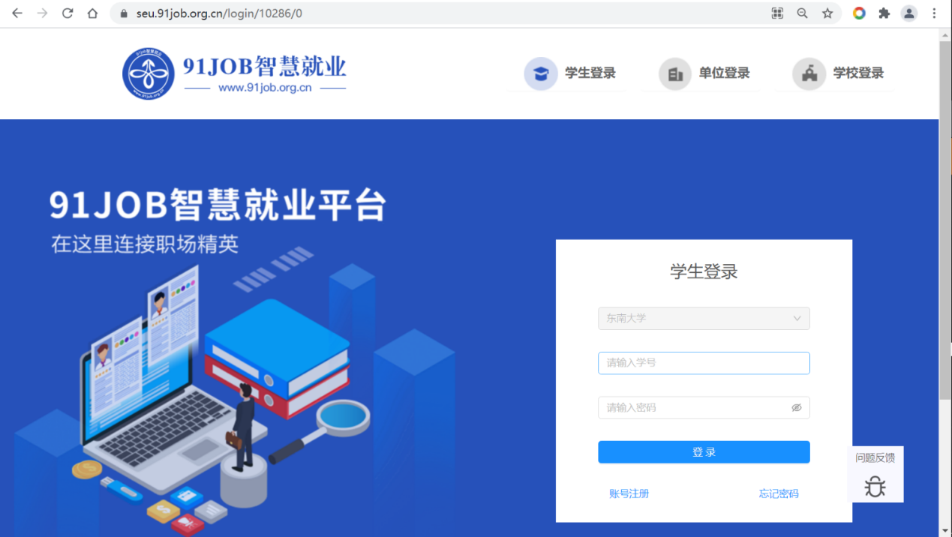
第二步：输入学号和密码（初始密码是身份证号后八位）登录，若显示用户未注册，点击下方【账号注册】按钮按提示完成注册即可。如已注册过，但忘记密码，可以联系院系辅导员密码初始化。
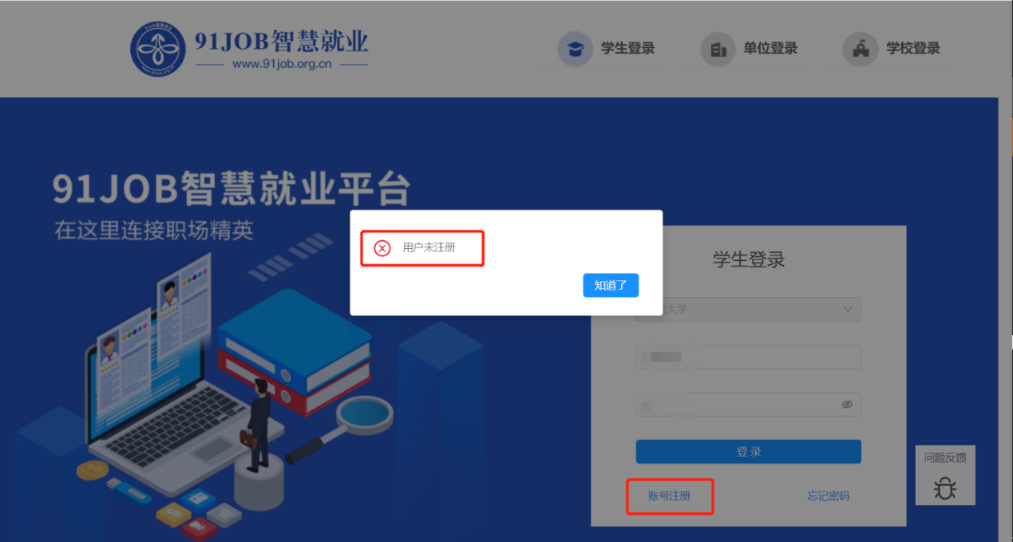
输入学号姓名后，录入进本信息即可完成注册。
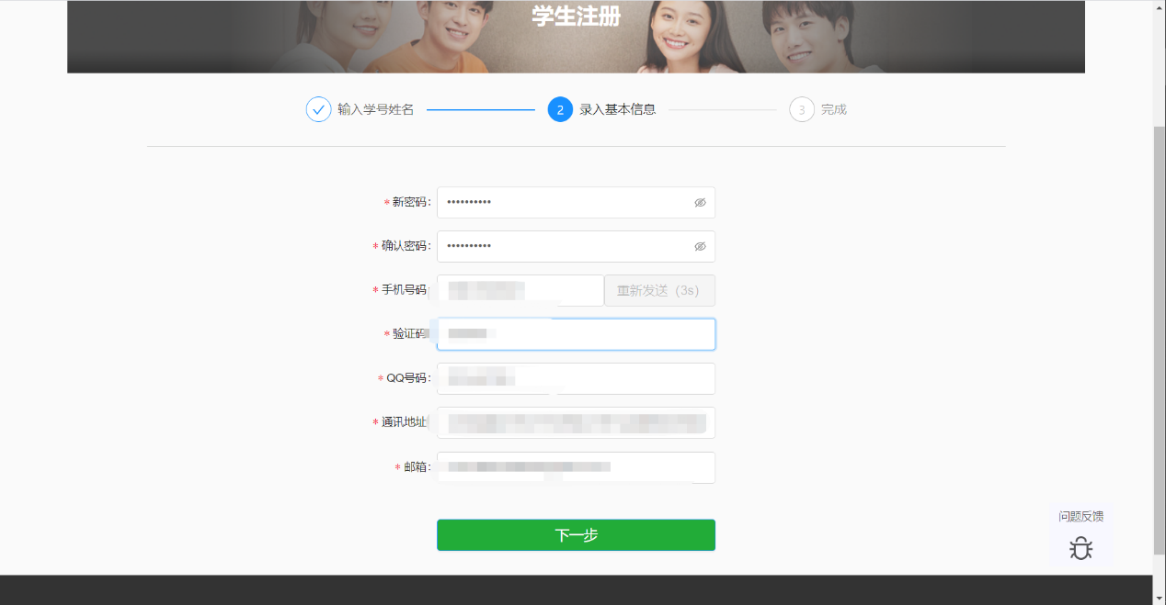
第三步：登录进入后，点击生源核对：
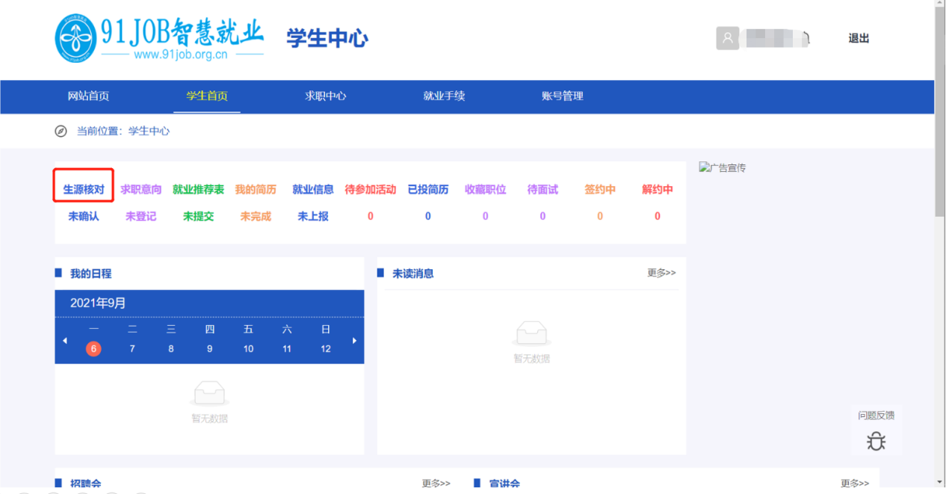
进入信息核对界面，如下图所示（红色笔迹请忽略），核对各项信息无误后点击【确认】提交审核
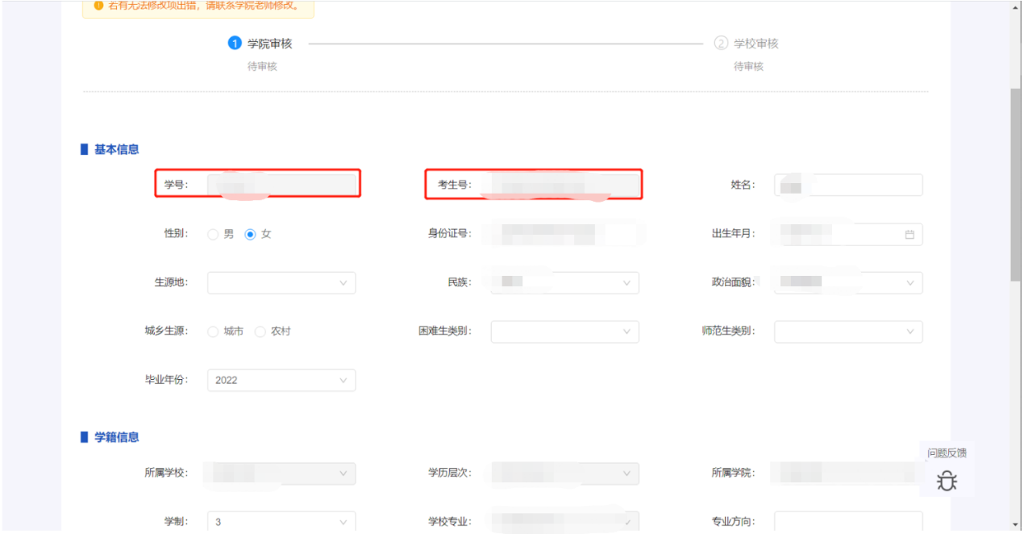

特别说明：
- 以上工作针对预计在2023年1月1日至2023年12月31日取得毕业证书的学生。留学生、港澳台毕业生可不报生源。
- 预计在此期间毕业，但名单不在系统中的学生，请汇总填写附件2（每个字段均需填写）并将表格发给辅导员。
- 学号、考生号、学校、学院、专业、班级、学历为学生无法修改项，若有无法修改的部分需要单独修改，请汇总填写附件3（前四列均需填写）并将表格发给辅导员。

东南大学自动化学院学生工作办公室
2022年9月18日

